Se desea hacer una pequeña aplicación en javascript que gestione las características de los países del mundo. Para introducir los datos se empleará el formulario siguiente:

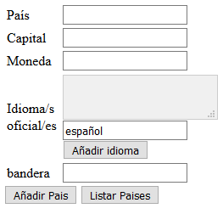

Los campos país, capital y moneda son autoexplicativos y permiten introducir esos datos respectivamente. En el formulario vemos un área de texto (que no es editable) en la que irán apareciendo los idiomas que se vayan añadiendo. Un país puede tener varios idiomas oficiales

Para introducir el idioma disponemos de un campo de texto y un botón. El usuario completará el campo de texto y pulsará el botón Añadir idioma. El valor del campo de texto será añadido al final del textarea.

El campo bandera, permitirá añadir la imagen de la bandera correspondiente.

**Tareas a realizar:**

1. Crea la estructura del objeto país y los métodos que consideres adecuados. Se valorará que esté lo más completo posible.
2. Los campos no pueden estar vacíos, es decir todas las informaciones son obligatorias.

* Los campos:
  + Pais, Capital, idioma y moneda solo permiten caracteres alfabéticos (letras).
  + Bandera permite caracteres alfanuméricos, “-“ y “_”
* Antes de añadir el país, por tanto, se deberá añadir por lo menos un idioma al textarea de idiomas.

Si el campo <input> de idioma está vacío y el usuario pulsa el botón añadir idioma, se visualizará el mensaje “El idioma no puede estar vacío”.

1. Listar países. Al pulsar el botón listar países, se nos mostrarán todos los países que hayamos añadido.

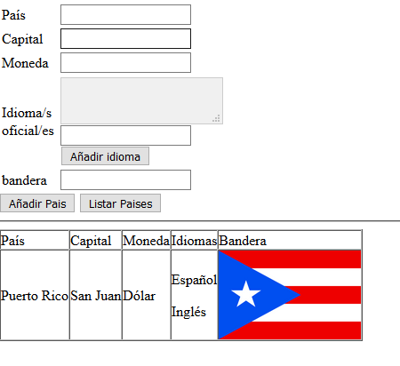

1. Listar países alfabéticamente. Muestra los países en orden alfabético.
2. Buscar países por campo

Añadimos un cuarto botón que nos permitirá listar los países buscando por un campo concreto. Para ello, solicitaremos al usuario que introduzca el nombre del campo en una ventana independiente, y a continuación el valor buscado y realizamos la búsqueda en el array de países.

